Муниципальный этап Всероссийской олимпиады школьников по информатике

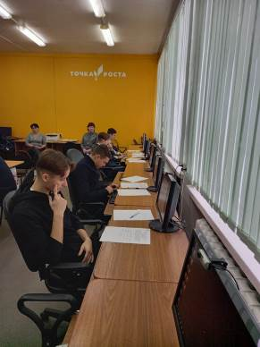
21 ноября на базе образовательного центра «Точка роста» СОШ р.п. Евлашево прошел муниципальный этап Всероссийской олимпиады школьников по информатике.
В муниципальном этапе приняли участие учащиеся 8-11 классов из школ с. Анненково, Махалино, Поселки, Ясная Поляна, р.п. Евлашево. В состав жюри, которое возглавил руководитель методического объединения учителей информатики Кузнецкого района М.Д. Тенишев, вошли опытные педагоги.
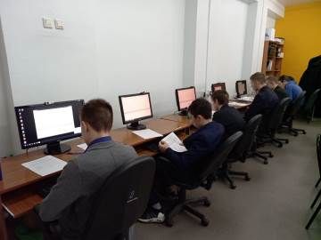
Олимпиада проходила по единым заданиям, разработанным региональной предметно-методической комиссией. Муниципальный тур включал пять задач. Решением каждой задачи являлся исходный текст программы, написанной с использованием любого языка программирования. На это в целом отводилось не более четырех часов.
С каждым годом олимпиадные испытания по информатике становятся сложнее и интереснее, трансформируются под современные запросы. От участников требуются не только обширные познания в математике и языках программирования, но нестандартное мышление, новая логика, необычные решения.

